SEMESTRE 1
LES PHÉNOMÈNES GÉOLOGIQUES INTERNES

LEÇON 1 │ LA THEORIE DE LA TECTONIQUE DES PLAQUES

Introduction
L’Afrique et l’Amérique du sud ont été consolidés sous forme d’un seul bloc continentale lors du Crétacé, ce bloc a été fragmenté en deux continents qui se sont éloignés l’un de l’autre au cours de temps comme des blocs de glaces qui dérivent à la surface de l’eau.
- Quels sont les arguments de la théorie de la dérive des continents
- Quelle est la relation entre la dérive des continents et l’expansion des fonds océaniques ?
- Que signifie la notion de plaque lithosphérique ?
- La théorie de la dérive des continents
- Enoncée de la théorie de la dérive des continents
En 1912, Alfred Wegener (savant Allemand) a remarqué la complémentarité des tracés des côtes ouest africains et les cotes est américains. Pour expliquer cette observation, il a proposé sa théorie comme suite : « Les continent étaient groupées en un seul continent nommé ‘’Pangée il y a 230 millions d’années, et qui serait progressivement découpés en continents qui sont s’éloignées jusqu’à leur »
- Les arguments de la théorie de la dérive des continents
Pour expliquer sa théorie Wegener a présenté à la communauté scientifiques trois arguments qui sont:
- Arguments morphologiques : Le tracé des côtes de l’Afrique et de l’Amérique du sud est complémentaire
- Arguments géologiques : On trouve sur différents continents des roches anciennes, datés de 2000 Ma à 350-250 Ma
- Arguments paléontologiques : mise en évidence De la similarité des fossiles sur plusieurs continents
Tous ces arguments suggèrent que les continents constituaient jadis un seul supercontinent
Conclusion :
Tous ces arguments suggèrent que les continents constituaient jadis un seul supercontinent
Malgré leur logique ; Les arguments présenté par Wegener n’ont pas été suffisants pour que la théorie de la dérive des continents soit acceptée par la communauté scientifique et d’autre théories sont apparus
- Les données soutiennent la théorie de la dérive des continents :
- La morphologie des fonds de l’océane atlantique :
Dans les années 60 avec le progrès scientifique les géologues ont remarqué une symétrie de la morphologie du fond de l’océan atlantique ; de part et d’autre de la dorsale médio océanique et on trouve : la plaine abyssale ; les glacis continentaux ; la plateforme continentale et le continent.
- L’expansion des fonds d’océanes atlantique
Le fond de l’océan est constitué essentiellement de Basalte : (roche volcanique) dont l’âge augment de façon symétrique lorsqu’en s’éloigne du Rift
- Conclusion
Au niveau de la dorsale océanique il Ya la formation et renouvellement de fond océanique et sa se fait par la mise en place d’une nouvelle croûte basaltique, ce qui conduit à l’expansion du siège océanique et donc la séparation des continents.
- Notion de la plaque lithosphérique
- La répartition des séismes et des manifestations volcaniques à la surface du globe:
Les séismes et les volcans actifs ne sont pas répartis au hasard sur notre planète, ils sont distribués dans le monde en forme de ceintures étroites pénétrant dans les centres des océans et les côtes de quelques continents, qui pourraient diviser le globe en plusieurs unités appelées : plaques lithosphériques.
- Notion de la plaque lithosphérique :
Une plaque tectonique ou plaque lithosphérique est une partie relativement stable et solide de la surface de la terre, délimité par des zones instables se caractérisent surtout par une intense activité sismique et volcanique.
- Techniques actuelles pour mesurer la mobilité des plaques (GPS) (Doc. 1 page 18)
Des mesures effectuées par des satellites sur diverses plaques lithosphériques ont montré que certaines plaques se rapprochent les uns des autres ; et d’autres plaques s’éloignent les uns des autres. On parle donc de plaques convergentes et de plaques divergentes. Les flèches indiquent le sens du mouvement; les nombres indiquent la vitesse cm/an.
Exemple:
- Entre la plaque Eurasienne et la plaque d'Amérique du nord, il y a mouvement d’écartement dans les limites de divergence (dorsales océaniques).
- Entre la plaque pacifique et la plaque d’Amérique du nord, il y a mouvement de rapprochement dans les limites de convergence (zones de subduction).
- Conclusion :
- On distingue deux types de plaques lithosphériques :
- plaques océaniques : comportent seulement une partie océanique.
- plaques océano-continentales comportent une partie océanique et une partie continentale.
- les limites des plaques sont deux types :
- Les limites de convergence (rapprochement) : fosses océaniques et zones de collision.
- Les limites de divergence (éloignement): dorsales océaniques
- La source de l’énergie responsable de la tectonique des plaques
- Le gradient géothermique :
Le tableau suivant représente l’évolution de la température de la terre en fonction de la profondeur.

La profondeur (km) | 3700 | 2000 | 1000
La température (°C) | 4000 | 2000 | 1500
- Questions :
1- Réaliser la courbe de variation de la température terrestre en fonction de la profondeur.
2- Analyser la courbe réalisée.
- Réponses :
1- voir la courbe.
2- la courbe présente la variation de la températuredes roches en fonction de la profondeur. On constate que la température augmente avec la profondeur. Cette augmentation de la température est appelée le gradient géothermique.

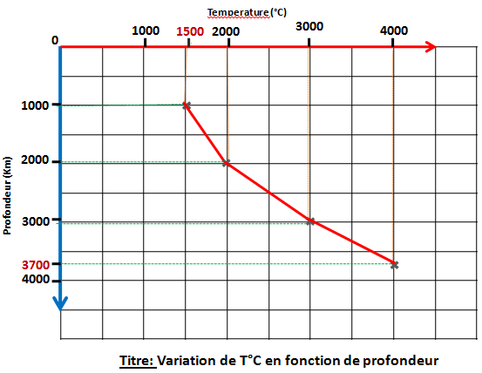

- Conclusion
Le flux d'énergie résultant de la désintégration d'éléments radioactifs provoque une mobilité de la matière sous les plaques au niveau du manteau, formant ainsi des courants de convection ascendants au niveau des dorsales et descendants au niveau de la subduction. Ces courants sont le moteur principal des plaques.

